负鼠科
有袋目的1科，通称负鼠（国内也叫袋貂）为中、小型兽类。大多数具有能缠绕的长尾。尾毛稀疏并覆以鳞片。少数种类尾短而具厚毛。四肢短，均具5趾。拇指大，无爪,能对握。共12属66种。

负鼠类能适应多种环境,大多营树栖或地栖生活,只有水负鼠营半水栖生活。夜行性。多杂食，但也有只食虫的和食肉的种类。繁殖率很高，怀孕期仅10余天，幼仔出生时比蜜蜂还小，前肢十分发达，并具锐爪（到达袋囊后脱落）。幼仔在袋中发育60～70天后即可自由出入袋囊,再过1个月左右离开母体独立生活。负鼠类的自卫方法是装死。寿命很少超过两年，是食肉动物和人类猎取的对象。由于繁殖率高，食性广，适应能力强，负鼠类数量和分布依然在增加和扩展。

在澳大利亚常见的有以下几种负鼠：
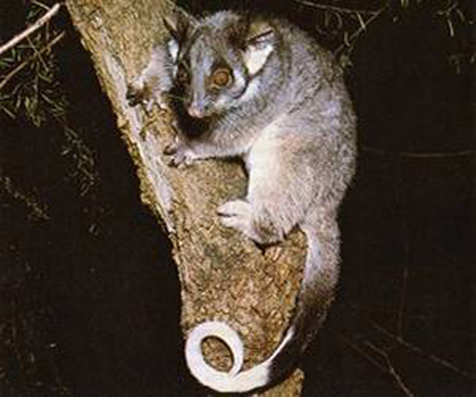
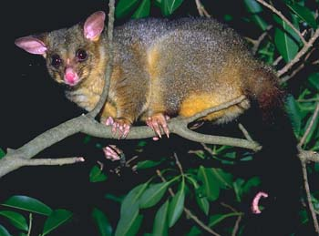
- 环尾负鼠 （Ringtail Possum） 二。刷尾负鼠（ bushtail Possum）

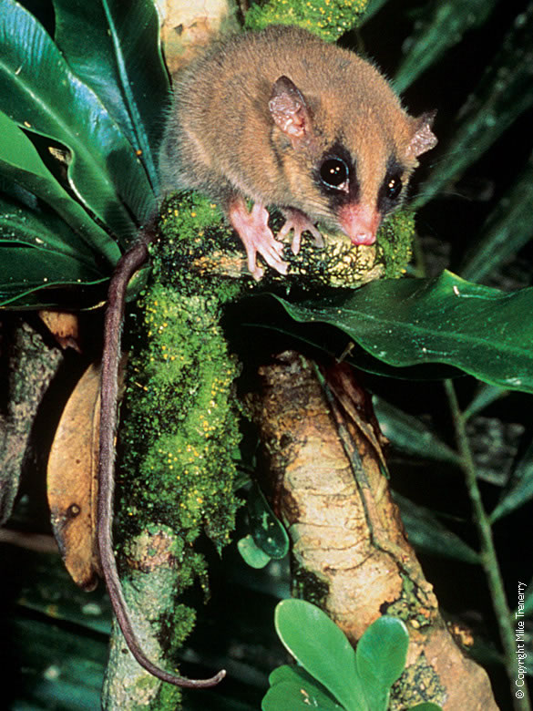
三．高山侏儒负鼠（Pygmy Possum） 四。三纹负鼠（Striped Possum）
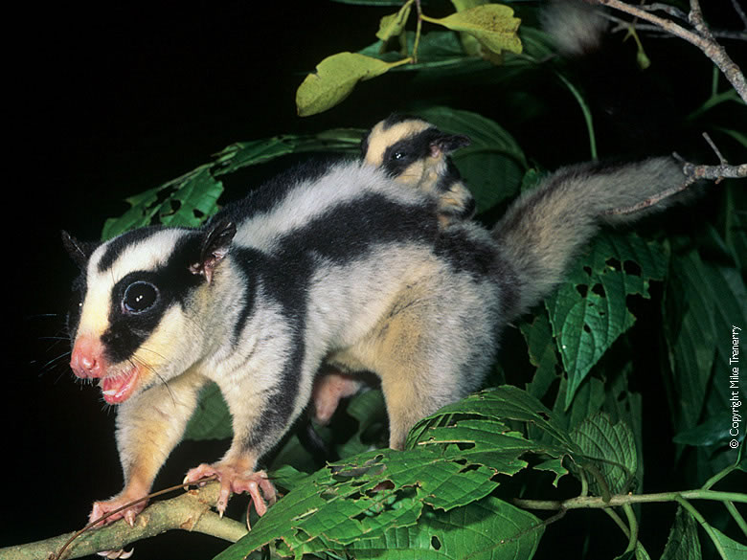

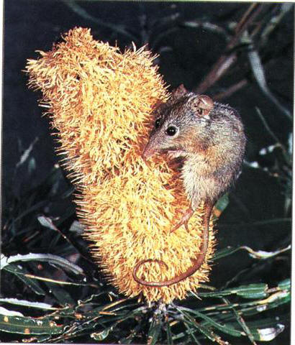
五．长吻负鼠（Honey Possum） 六。澳洲飞鼠(Glider)-会飞翔的负鼠
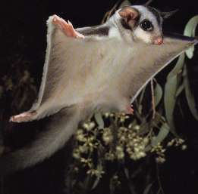
能飞200公尺，可做家养宠物

